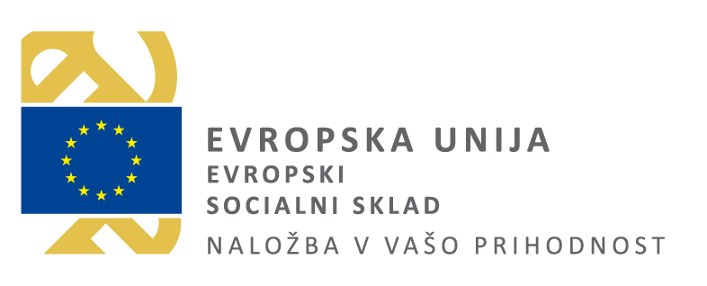


Priloga 4: Pooblastilo za pridobitev potrdila iz kazenske evidence

POOBLASTILO ZA PRIDOBITEV POTRDILA
IZ KAZENSKE EVIDENCE PRAVNIH OSEB

Javni razpis
Naziv in sedež posredniškega organa, ki dodeljuje sredstva | Republika Slovenija, Ministrstvo za izobraževanje, znanost in šport, Masarykova cesta 16, 1000 Ljubljana
Številka javnega razpisa | 303-41/22
Naziv javnega razpisa | Javni razpis »Projektno delo za pridobitev praktičnih izkušenj in znanj študentov v delovnem okolju 2022/2023«
Podatki o pravni osebi – prijavitelj
Polno ime oziroma naziv prijavitelja
Sedež prijavitelja
Občina sedeža prijavitelja
Matična številka prijavitelja
Namen izdaje potrdila |  | Preverjanje izpolnjevanja pogojev v postopku oddaje prijave zgoraj navedenega javnega razpisa

Spodaj podpisani pooblastitelj ali pooblastiteljica, pooblaščam Ministrstvo za izobraževanje, znanost in šport, da za potrebe izvedbe predmetnega javnega razpisa pridobi vse potrebne podatke oziroma potrdilo iz kazenske evidence pravnih oseb Ministrstva za pravosodje.

V/na ________________, dne __________
Ime in priimek:
Podpis in žig:

POOBLASTILO ZA PRIDOBITEV POTRDILA
IZ KAZENSKE EVIDENCE FIZIČNIH OSEB

Javni razpis
Naziv in sedež posredniškega organa, ki dodeljuje sredstva |  | Republika Slovenija, Ministrstvo za izobraževanje, znanost in šport, Masarykova cesta 16, 1000 Ljubljana
Številka javnega razpisa |  | 303-41/2022
Naziv javnega razpisa |  | Javni razpis »Projektno delo za pridobitev praktičnih izkušenj in znanj študentov v delovnem okolju 2022/2023«
Osebni podatki o fizični osebi – odgovorni osebi prijavitelja
Ime in priimek
EMŠO
Datum rojstva
Kraj rojstva
Občina rojstva
Država rojstva
Stalno/začasno bivališča | Ulica in hišna številka |  |  | Poštna številka in pošta
Državljanstvo
Dekliški priimek
Namen izdaje potrdila | Preverjanje izpolnjevanja pogojev v postopku oddaje prijave zgoraj navedenega javnega razpisa

Spodaj podpisani pooblastitelj ali pooblastiteljica, pooblaščam Ministrstvo za izobraževanje, znanost in šport, da za potrebe izvedbe predmetnega javnega razpisa pridobi vse potrebne podatke oz. potrdilo iz kazenske evidence fizičnih oseb Ministrstva za pravosodje.

V/na ________________, dne __________
Ime in priimek:
Podpis in žig:

Pooblastilo za pridobitev potrdila iz kazenske evidence pravnih oseb se mora izpolniti in priložiti k vlogi na javni razpis le v primeru, če prijavitelj k vlogi sam ne priloži potrdila o nekaznovanosti prijavitelja.
Pooblastilo za pridobitev potrdila iz kazenske evidence fizičnih oseb se mora izpolniti in priložiti k vlogi na javni razpis le v primeru, če prijavitelj k vlogi sam ne priloži potrdila o nekaznovanosti odgovorne osebe prijavitelja.

